КОНСУЛЬТАЦИЯ ДЛЯ РОДИТЕЛЕЙ
«ИГРОВОЙ СТРЕТЧИНГ ДЛЯ ДЕТЕЙ»
«Без здоровья невозможно и счастье».
Белинский В. Г.
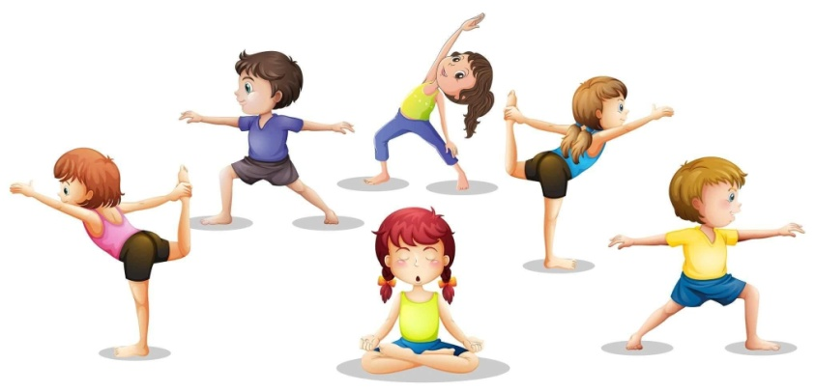
Все знают, что заставить ребенка заниматься физическими упражнениями очень трудно. Но это очень необходимо, поскольку наши дети постоянно испытывают дефицит движения.
Заболеваемость с каждым годом растет и «молодеет». Уже среди воспитанников детских садов многие дети страдают хроническими заболеваниями, имеют патологическую осанку, нарушения со стороны опорно — двигательного аппарата. В настоящее время появилось много разных форм физкультурно-оздоровительной работы, среди которых появился игровой стретчинг для детей.
Почему он и что это такое?
«Наша гибкость означает наличие свободы движений – важную часть всех наших действий».
Стретчингом называется метод, с помощью которого можно легко и эффективно развить подвижность мышц тела, суставов, не опасаясь переломов. Иными словами, это способ, позволяющий естественным путём растянуть мышцы, так же он позволяет выделять ту или иную группы мышц и тренировать лишь её.
С чего начать?
Перед началом стретчинга необходимо разминаться. Ребенок должен освоить правильную технику дыхания и расслабление мышц. Вначале можно тренироваться вместе с детьми, чтобы они почувствовали свои мышцы и научились контролировать их напряжение.
Постепенно можно добавлять новые упражнения и увеличивать время тренировки. Важно помнить, что нельзя перегибать палку и заставлять ребенка выполнять упражнения, которые дают ему дискомфорт или болезненные ощущения.
Какие есть типы стретчинга?
Стретчинг можно выполнять в статическом и динамическом режиме. Статические упражнения подразумевают растяжку мышц в определенной позе на определенное время. Динамические – это растяжка с помощью движений.
Статические упражнения лучше подходят для начинающих детей, так как они позволяют лучше контролировать мышечное напряжение и снижают вероятность травм. Динамические – для более продвинутых детей, которые уже владеют базовыми навыками.

Чем полезен стретчинг?
- напряжение – расслабление - растяжение, отсутствие травм;
- статическое растягивание, значительно улучшает нашу гибкость;
- улучшается подвижность суставов;
- растягивая мышцы, мы увеличиваем нашу гибкость и ловкость;
- снимает мышечное напряжение;
-во время занятий статическим растягиванием происходит гармоничное и естественное развитие и укрепление систем и функций организма;
- способствует лучшей координации движений, повышает способность двигаться;
- улучшается пластичность;
- появляется артистизм
- улучшает самочувствие и поднимает настроение;

Регулярная умеренная физическая активность – вот один из самых простых способов сохранить и улучшить своё здоровье. При стретчинге не следует прилагать запредельных усилий, что упрощает работу с детьми.
Стретчинг раскрепощает детей, делая их открытыми и жизнерадостными. Во время этих занятий дети получают эмоциональную разрядку, физическое удовольствие, что в свою очередь вовлекает детей в процесс физкультурных занятий.

Информацию подготовила инструктор физической культуры МДОУ «Детский сад №75»,Калинина В.В
https://godancemoscow.ru/chto-takoe-stretching-dlya-detej-poleznye-sovety-dlya-roditelej/?ysclid=ls34mprbcm713871920
https://nsportal.ru/detskiy-sad/materialy-dlya-roditeley/2017/03/08/konsultatsiya-dlya-roditeley-igrovoy-stretching

